目录

资料板块 | 资料内容 | 页码
托管机构  教师岗位职责 | 第一部分 托管机构教师岗位职责 | 3-5
托管机构  教师岗位职责 | 第二部分 托管老师日工作执行表（春秋） | 6-7
托管机构  教师岗位职责 | 第三部分 托管老师日工作执行表（暑期） | 8-9
托管机构  教师教学标准 | 第一部分 托管机构教师教学标准 | 10--16
托管机构  教师教学工具表 | 第一部分 学生作业管理表 （日用） | 17-19
托管机构  教师教学工具表 | 第二部分 学生时间管理表 （日用） | 20-21
托管机构  教师教学工具表 | 第三部分 学生错题登记表 （日用） | 22
托管机构  教师教学工具表 | 第四部分 学生缺勤补课登记表（日用） | 23
托管机构  教师教学工具表 | 第五部分 托管学生积分表 （日用） | 24-25
托管机构  教师教学工具表 | 第六部分 托管学生签到表 （日用） | 26
托管机构  教师教学工具表 | 第七部分 托管学生信息表 （入学用） | 27
托管机构  教师教学工具表 | 第八部分 托管学生拓展规划表 （周表） | 28
托管机构  教师教学工具表 | 第九部分 托管老师高效备课表（专利） | 29-30
托管机构  教师教学工具表 | 第十部分 托管学生学科问题解决方案表 | 31-32

锐之博 将托管重新定义

 | 第十一部分 托管家长电访记录表（期表） | 33
 | 第十二部分 托管老师备课表（暑期／单科） | 34
托管机构  教师工作考核表 | 第一部分 托管教师教学水平质评表 | 35-37
托管机构  教师工作考核表 | 第二部分 托管教师绩效考核表 | 38-39
托管机构  教师高效带班流程 | 第一部分 托管1年级高效带班流程 | 40-42
托管机构  教师高效带班流程 | 第二部分 托管2年级高效带班流程 | 43-45
托管机构  教师高效带班流程 | 第三部分 托管3年级高效带班流程 | 46-48
托管机构  教师高效带班流程 | 第四部分 托管4年级高效带班流程 | 49-52
托管机构  教师高效带班流程 | 第五部分 托管5年级高效带班流程 | 53-55
托管机构  教师高效带班流程 | 第六部分 托管6年级高效带班流程 | 56-58
托管教师  小锦囊 | 第一部分 高效带班技巧之孩子不想写作业怎么办？ | 59
托管教师  小锦囊 | 第二部分 托管老师简介分析技巧（招到合适的人） | 60

托管机构教师岗位职责

Job Responsibilities of Teachers in A fter-school Care Institutions
一、学生学习管理：

1、作业辅导：帮助学生理解学校作业中的难题，确保作业完成的质量，检查作业中的错误，引导学生进行订正。

2、学习提升：针对学生在某些学科知识上的薄弱环节，如数学的计算、语文的字词基础、阅读理解等，进行有针对性的辅导，助力学生提高学习能力。

3、学习习惯培养：纠正学生不良的学习习惯，像做作业时注意力不集中、书写潦草等问题，培养他们自主学习、时间管理的好习惯。

二、生活照顾管理：

1、合理安排学生的饮食，引导学生不挑食；管理学生午休，让学生保持良好的精神状态。

2、关注学生身体状况，及时处理突发的健康问题，例如学生感冒发烧、肚子疼等突发情况。

三、班级管理：

1、维持托管班内的秩序，保证学生遵守基本守则，如排队打饭、轻声说话、保持环境卫生等，营造良好学习氛围。

2、注重班级纪律管理，例如作业时间保持安静、举手提问等，落实班规。

3、做好学生之间关系的链接，倡导团结友爱，对于学生之间的小摩擦、小情绪能及时安抚和解决。

4、不定期进行师生对话，维护好师生关系，要多了解学生的爱好、兴趣、及时关注最近偏爱，和学生做朋友，让孩子喜欢你

四、家校沟通管理：

1、课程获得感：将学生在托管班的日常表现，包括作业完成情况、生活情况、行为习惯等，准确、及时地反馈给家长，让家长能够全面了解孩子在校外托管时的状态。（日反馈）

2、定期沟通，拉好感：3段式电访，开学关系破冰，家校协商新学期新目标；告知期中复习计划，展现专业实力，给预期，降失落；期末前学习规划强续班。

3、特殊情况勤报备：

学生的特殊情况多和家长报备，例如学生作业没带、课堂作业有滞留等。家校反馈时，多听取家长的期望、意见和建议，比如特殊的学习要求、饮食禁忌等，并根据这些信息调整托管工作的安排。（开学信息登记表要备注）

五、安全保障方面：

1、确保学生在托管场所内的人身安全，检查设施设备是否存在安全隐患。

2、做好学生的接送工作，保障接送环节的安全。

托管老师日工作执行表（春秋）

日工作执行固化内容
时间 | 13:45 | 14：15前 | 14:15-  16:00 | 16：10前 | 16:10-  16:40 | 16:40-19:00 | 19:00  -19:10 | 20：00前 | 20:00-、  20:30
内容 | 到岗 | 例会/个人内务  朋友圈更  新  ／值周工作 | 备课／磨  课／刷题／  拓展批改  ＋反馈 | 静心资料  带班工具  拓展打印 | 接校 | 晚辅带班  就餐管理  学生安全 | 下课准备  家长面聊 | 滞留学生  收尾  家校反馈 | 执行表  提交  工作  收尾
完成
今日工作心得／遇到问题：
临时工作安排：
今日突发情况（投诉／好评／矛盾）：
1、朋友圈更新，确保无遗漏，文案不能缩进去；
2、拓展作业批改需要有评语、日期、等级；当日拓展准备，包括语文、数学、英语任意2门；每日拓展至少1份；
3、学生缺勤超过2天，跟进补课环节，上报上级领导！首选补课不退费！
4、当日拓展练习需要在接校前平铺在学生座位上，拍图并在群内进行打卡；
5、按照要求选择任意一门科目进行刷题，手机上交，不能查询任何资料！一、二、三年

锐之博 将托管重新定义

级不低于100分；四、五、六年级不低于95分；
6、本班家长维系，体现人文关怀，按顺序轮流，确保一周一循环！
7、带班过程中要确保学生安全，有序上课，紧抓作业进度，一定要多走动、巡逻！
8、离校前确保本班所有电器关闭，雨天门窗关闭，值周老师做好检查；
9、家校反馈做好22：00之前发给家长；反馈要求多图片、视频、文字类等多元化展示！
10、下班前教室卫生3图打卡、日执行规划表打卡(办公桌，教室地面，黑板照片）
□我已认真阅读，并严格按照制度执行！

确认签名：
锐之博托管老师日工作执行表
一日工作执行固化内容
时间 | 10:30 | 11:00前 | 11:00-11：30 | 11:30-13:15 | 13:15-15:00 | 15:00-16:30 | 16:30前 | 16:30-17:00 | 17:00-19:00 | 19：10前 | 19:40 | 19:40-20:00
内容 | 到岗 | 早会/个人内务/朋友圈更新/值周工作 | 接校 | 午餐/静心/午间课堂/午休 | 送校/搞卫生/教师午休 | 备课／磨课/刷题/拓展批改/反馈 | 静心资料/带班工具/拓展打印 | 接校 | 晚辅带班/就餐管理/学生安全 | 下课准备/家长面聊 | 滞留学生/收尾/家校反馈 | 执行表提交/工作收尾
完成
今日工作心得／遇到问题：
临时工作安排：
今日突发情况（投诉／好评／矛盾）：
1、朋友圈更新，确保无遗漏，文案不能缩进去；
2、拓展作业批改需要有评语、日期、等级；当日拓展准备，包括语文、数学、英语任意2门；每日拓展至少1份；
3、学生缺勤超过2天，跟进补课环节，上报上级领导！首选补课不退费！
4、当日拓展练习需要在接校前平铺在学生座位上，拍图并在群内进行打卡；
5、按照要求选择任意一门科目进行刷题，手机上交，不能查询任何资料！一、二、三年
锐之博 将托管重新定义
级不低于100分；四、五、六年级不低于95分；
6、本班家长维系，体现人文关怀，按顺序轮流，确保一周一循环！
7、带班过程中要确保学生安全，有序上课，紧抓作业进度，一定要多走动、巡逻！
8、离校前确保本班所有电器关闭，雨天门窗关闭，值周老师做好检查；
9、家校反馈做好22：00之前发给家长；反馈要求多图片、视频、文字类等多元化展示！
10、下班前教室卫生3图打卡、日执行规划表打卡(办公桌，教室地面，黑板照片）
□我已认真阅读，并严格按照制度执行！
确认签名：

3、定期检查托管场所内的消防设备和其他安全设施，确保其处于良好状态，能够正常使用。
锐之博 将托管重新定义

托管老师日工作执行表（暑期）

时间轴 | 办理事项 | 注意事项
8：00之前 | 走朋友圈 | 同步教务朋友圈
8：00之前 | 开门，开窗10分钟  7：45校区开空调  8：00迎学生＋礼仪小标兵 | 老师值周1周轮流，2人一班，  7：30到岗其余老师7：50到岗  （根据实际情况定）
8:00 | 早读资料准备  （不得早餐） | 坐班不乱走，资料放桌面
8:15 | 班级群提醒上课时间  点评品格塑造 | 未到学生家长私聊微信
8:25 | 班级点名，准备早读 | 在教师群内及时报备未到学生并＠主管
8:30 | 正式早读开始  （安排领读学生） | 拍摄早读照片，重点表扬领读学生拍照时，每个学生的坐姿与精神一定要特别注意！背挺直，声音洪亮
9:15 | 发早读视频 | 审核过后，立刻复制文案到大群
9:15-11:35 | 课程时间 | 课间班主任老师要多回自己班级  监管一下学生安全，强调课间安全！

锐之博 将托管重新定义

11:35 | 全体教师转发当日菜谱＋文字到班级群和朋友圈
11:50 | 取餐回班，按时就餐，鼓励学生就餐，不挑食
12:30 | 午休，关灯，提醒孩子披毯子
13:30 | 提醒孩子上厕所，倒水、扔垃圾，禁止学生走廊窜跑
13:40-15:10 | 课程时间 | 课间班主任老师要多回自己班级监管一下学生安全，强调课间安全！
15:30-16:00 | 班会时间 | 点赞卡，表扬信，积分更新，明日小领读回家作业布置，整理书包，  好习惯打卡
16:00-16:20 | 下课 师生礼拍书包照片 | 面对面点名，确保学生安全，家长自接尤其注意交接，不得交给陌生人，要提前确认！
16:30-17:30 | 班级卫生，群维系，群内作业发送，滞留学生看管

托管机构教师教学标准

Teaching Standards for After - school Care Teachers
《书写要求》：

1、学生作业必须用正楷书写，字迹清楚，1-2年级作业一律用HB铅笔，3-6年级作业均用0.38-0.5的黑色中性笔，订正用蓝笔。

2、作图、画线一定要求铅笔、尺子！

3、学生家庭作业需每天按量录入《班级管理标准流程手册》？，并按规划高质量完成。教师表格填写要求端正，干净！

4、老师检查作业用铅笔做标记，不 得在学生作业本上随意打草稿或留下任何讲题痕迹，检查痕迹需要在学生订正后及时处理干净！复检时发现会扣分。

5、低年级教师需要准备5支HB削尖铅笔，2支黑笔，1支红色水笔，卷笔机1个；高年级教师需要准备3支黑色水笔，1支蓝笔，1支红色水笔；物资仅供授课使用，不得擅自浪费！

6、低年级教师要时刻留意学生铅笔是否削尖，以互换形式保证学生铅笔的使用性，以确保每个学生卷面的整洁。高年级教师要熟练使用单面胶，及时处理学生卷面污渍。

书写习惯直接影响学生作业效率，效率低，班级投诉率就一定高！
锐 之 博 将托管重新定义

《卷面要求》：
1、学生卷面要时刻保持整洁，没有明显污渍、涂改（统一由老师单面胶／橡皮处理干净，不可使用修改液和修正带）。

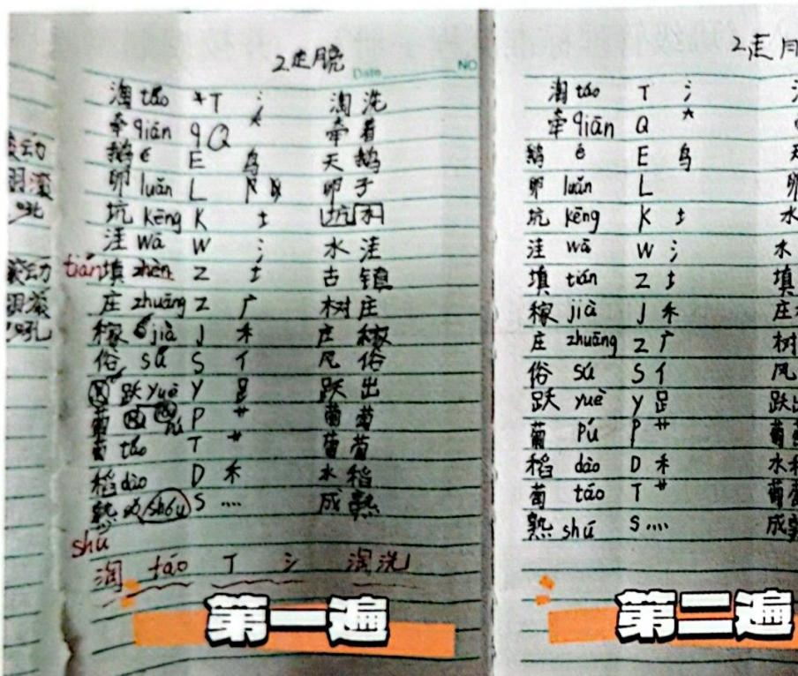
2、语文词语抄写、听写尤其需要注意格式。横线本需要对折，方格本需要注意书写格式，居中书写，听写词语需要加上序号。

3、连线、画图卷面要干净，不能随意涂改。卷面实在脏，重新组图再次画图，以保持卷面整洁！

4、学生作文修改请标准使用修改符号，作文单面涂改超过5个必须重新抄写，一定要严把卷面关！

5、学生拓展一律红笔批改，蓝笔订正。语文错1抄3，数学口算单面错误超5重做一面。（低年级铅笔订正和抄写）

6、作业一定要强调学生字体大小均衡，不要忽大忽小，尤其是低年级！学生书写习惯塑造期，老师们要引起重视！！
卷面等于老师脸面，差的卷面更易提升家长复检率，增加差评率！
《内容要求》：

1、数学答题要规范，单位／答不遗漏，计算数位要对齐。

2、教师要严格要求学生认真、按时、独立、整洁地完成作业，仔细检查作业份数不遗漏，对无故缺作业的学生及时批评教育、补做，对抄写马虎的要重做，对有困难的学生要进行个别辅导。注重学生卷面！卷面！卷面！
3、学生读、背、看的作业也要按时完成不得遗漏。（背诵作业以视频形式反馈家长，不要等下课反馈才发，即刻发！即刻发！）准备听写即现场听写，以笔头作业落实反馈家长！）
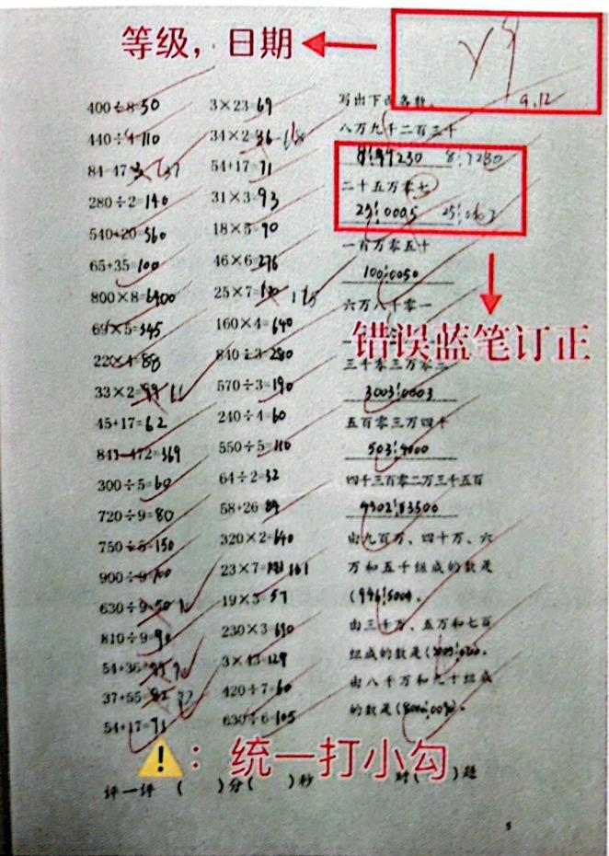
4、课外拓展作业要求及时批改、订正。除1、2年级外，其他年级要求用蓝笔订正。（如图）

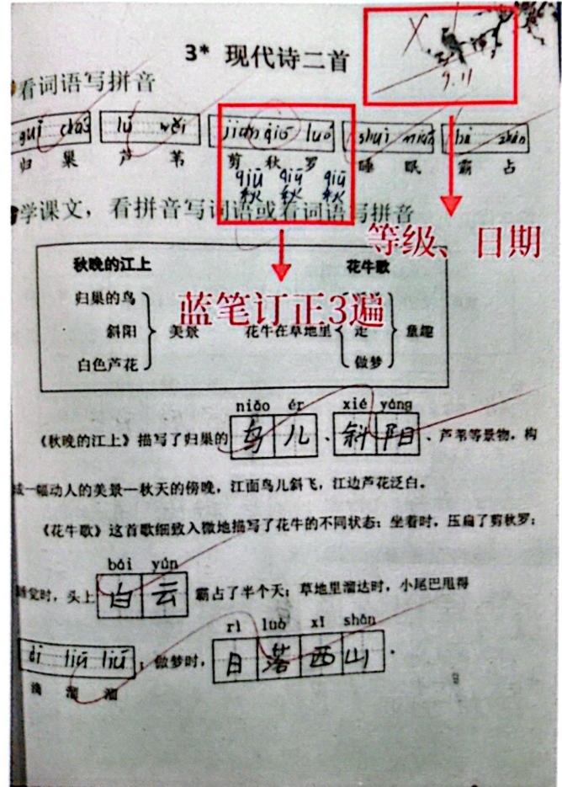

5、作业分类要清晰，摆放有规律，（以人为单位摆放作业）。如图
锐之博 将托管重新定义
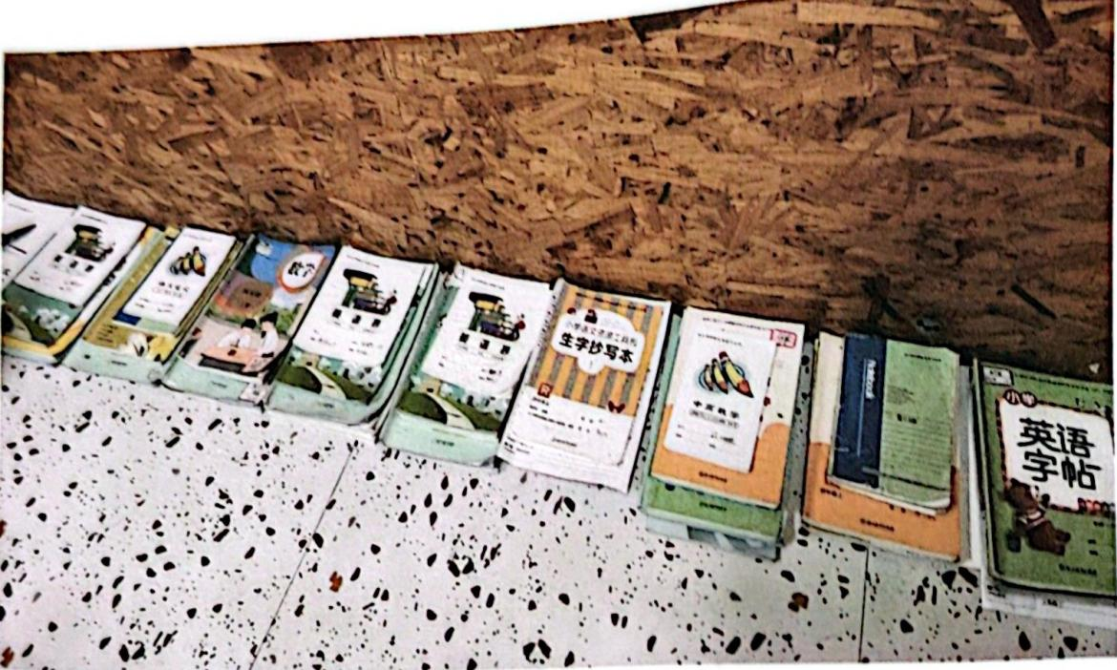

6、凡是教师检查确认签字后的作业准确率要求达到95％。（尤其注意语文错别字和数学的计算过程，不能只看答案是否正确）
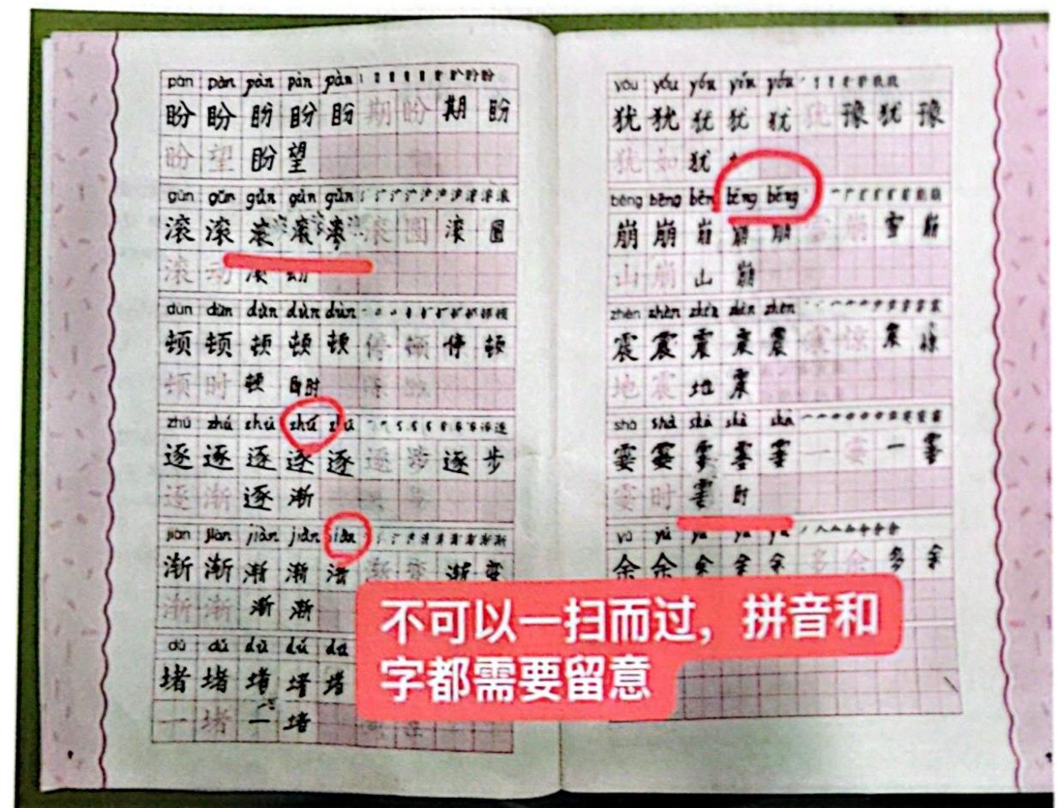

7、班级以学生作业全部完成为基本准则，没有完成不得让学生擅自回家！（务必在下课前15分钟通知滞留学生家长，原则是学生等家长，不可以让家长等学生！）

8、作业没带、在学校完成、免做等特殊情况一定要报备家长，然后根据家长意思跟进。（没带的可以复印，扫描打印，但是前提是需要报备家长）

- 不得有体罚学生、辱骂学生、报答案、代写作业等违规行为，一经发现，

学校将按制度严惩！（这条非常重要！）

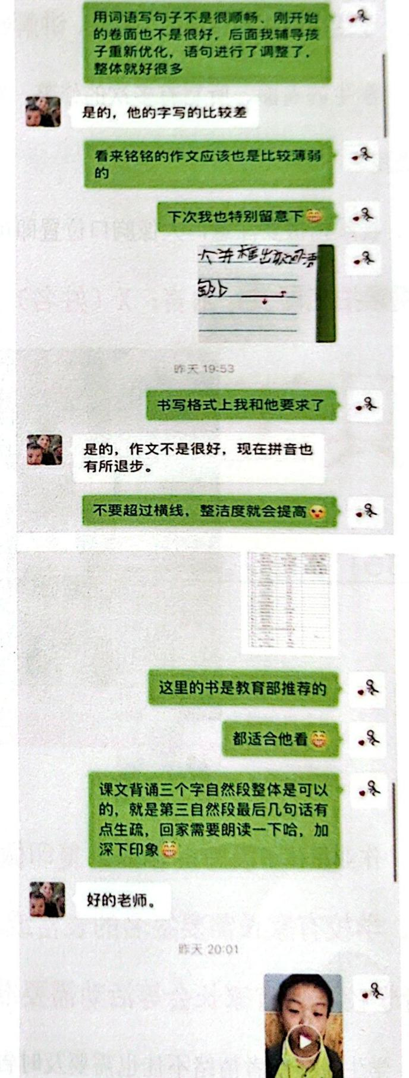
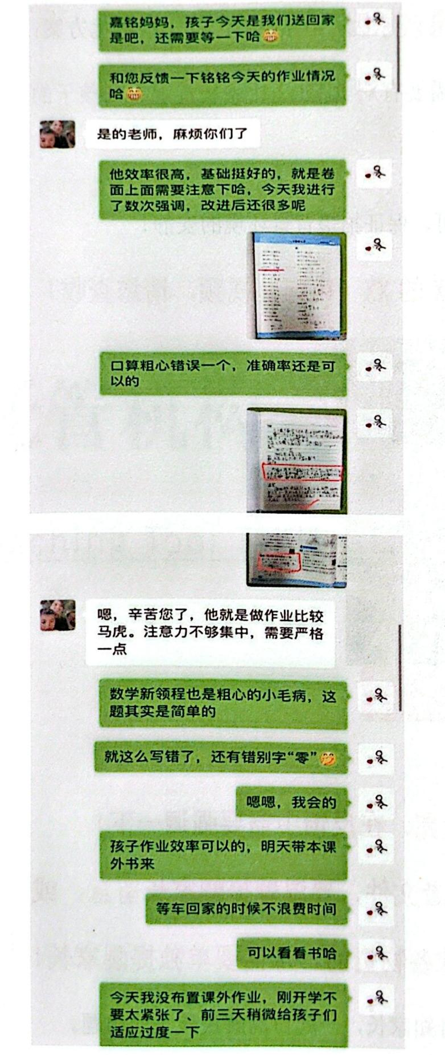
10、每日反馈要做到图文结合，详略得当，家长提出的建议要登记并执行！
《反馈要求》：
1、反馈不可以单纯文字，一定要图文结合，内容越丰富越好；

2、学生作业中的错误需要标注，讲解错误原因，给家长后续的一些强化方案；

3、学生的卷面、听写有多次的修整，需要有对比图，让家长直观看到孩子的进步。

4、视频拍摄要注意，人像胸口位置即可，保证拍摄背景环境的安静！

视频拍完即发，附言：X（姓名）X的XX（内容）视频，请您查收！

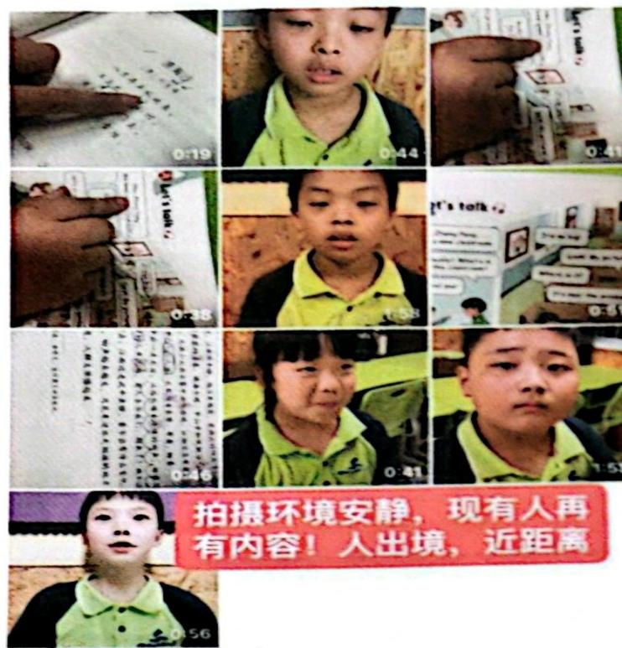

5、作业里孩子没带的作业，复印做完，在反馈中需要强调一下！

6、学校有家长需要签名的表格或者文件，要温馨提醒家长留意，或者学校明日有家长会等活动需要准备物资的，都需要单独提醒家长！

7、学生身体或者情绪不佳也需要及时告知家长，一起协商解决孩子的问题。

反馈是教学标准流程的核心，你教学能力高低最直观的体现！

托管机构教师教学工具表

T eaching Tool Tablefor After-school Care Teachers



日期： 月 日 星期

姓名 | 学生的作业要详细记录，尤其是常规作业，一定要询问家长核实具体内容再实施；  朗读与背诵作业也要落实！  （作业登记以班级为单位，一个班级的学生写在一个格子里） | 完成  情况 | 错题摘抄  口算x3（错误个数）  听写／抄写＋（错误词语）  拼音、试卷错题登记  背诵情况及时备注，不好的及时交接给家长！
 | 语文：
 | 数学：
 | 英语：
 | 语文：
 | 数学：
 | 英语：

语文：
数学：
英语：
语文：
数学：
英语：
语文：
数学：
英语：



日期： 带班老师：

作业内容 |  | 估时 | 用时 | 备注
语  文  作  业 | 1、
语  文  作  业 | 2、
语  文  作  业 | 3、
语  文  作  业 | 4、
语  文  作  业 | 5、
语  文  作  业 | 6、
语  文  作  业 | 7、
数  学  作  业 | 1、
数  学  作  业 | 2、
数  学  作  业 | 3、
数  学  作  业 | 4、
数  学  作  业 | 5、

锐之博 将托管重新定义

英语  作业 | 1、
英语  作业 | 2、
英语  作业 | 3、
英语  作业 | 4、
科学其他 | 1、
科学其他 | 2、
科学其他 | 3、
总用时

备注：这张表格主要针对学生拖拉墨迹时间概念不强的问题。老师登记完学生的各科作业后，一定要根据学生学能层级规划好她／他的回家作业完成顺序。并且让学生对自己的每项作业先做出时间评估，然后开始计时，老师记录下作业完成的实际时间。中间出现的时间差就是学生对时间认知不足最直观的体现！家校反馈的时候需要发给家长看，让家长直观了解孩子时间观念不强的问题，并强化老师对孩子学习习惯养成做出的努力。


日期： 班级： 教师：

错题记录＜1＞ | 正解记录 | 错误分析
错题记录＜2＞ | 正解记录 | 错误分析
错题记录＜3＞ | 正解记录 | 错误分析



学生姓名 | 缺课节次  缺课日期 | 缺课原因 | 家长补课需求 | 家长沟通情况 | 备注



姓名
日 期
纪 律
卷 面
准确率
拓展
总 计 | 两周总积分
姓名
日 期
纪 律
卷 面
准确率
拓 展
总 计 | 两周总积分
姓名
日 期
纪 律
卷 面
准确率
拓 展
总 计 | 两周总积分
姓名
日 期
纪 律
卷 面
准确率
拓 展
总 计 | 两周总积分

锐之博 将托管重新定义

姓名
日 期
纪 律
卷 面
准确率
拓 展
总 计 | 两周总积分
姓名
日 期
纪 律
卷 面
准确率
拓 展
总 计 | 两周总积分
姓名
日 期
纪 律
卷 面
准确率
拓 展
总 计 | 两周总积分
姓名
日 期
纪 律
卷 面
准确率
拓 展
总 计 | 两周总积分



根据自己机构，加上到校时间和离校时间，直接打钩即可！
病假：O 事假：Δ 迟到：x ；按时出勤：✓病假、事假必须以文字汇报上级！
年 月 第

姓名
星期
周  一 | 到校
周  一 | 离校
周  二 | 到校
周  二 | 离校
周  三 | 到校
周  三 | 离校
周  四 | 到校
周  四 | 离校
周  五 | 到校
周  五 | 离校

学生安全大于天！


注意事项：1、表格填写详细，书写端正；

2、家长号码需要特别备注好家访对象；
3、接送方式要明确，负责老师＋固定接送人。

序号 | 学生姓名 | 性别 | 家长电话（两个） | 居住小区 | 接送方式
1 | 田X伟 | 男 | 妈妈：131．．．．．（家）  爸爸：150．．．．．．．． | 君乐小区6幢 | 丘丘老师第2车  默认奶奶来接
2
3
4
5
6
7
8
9
10



带班老师： 第 周

日期 | 具体内容 | 准备情况 | 完成情况
周一
周二
周三
周四
周五
审核情况
拓展落实  情况记录 | 拓展完成进度比：
拓展落实  情况记录 | 拓展批改、订正比：
拓展落实  情况记录 | 拓展家长跟踪比：
审核老师



带班老师： 日期：

备昨天 | 班级效率 | 最早完成  回家作业学生 |  |  |  | 学生作业量( )项  下课时间：
备昨天 | 班级效率 | 最晚完成  回家作业学生 |  |  |  | 学生作业量( )项  下课时间：
备昨天 | 班级效率 | 学生滞留的主要原因：
备昨天 | 班级效率 | 改善滞留的办法：
备昨天 | 班级效率 | 今天最消耗你时间的作业：
备昨天 | 班级效率 | 你觉得如何能帮你提高效率：
备昨天 | 班级效率 | 昨日拓展完成情况：
备昨天 | 班级效率 | 老师下班时间：
备昨天 | 班级效率 | 反馈时间（开始一结束）
 |  | 备 | 今日特殊学生，登记姓名＋特殊情况选择打“✓”
 |  | 备 | 1 |  | 早退□迟到□课堂作业带回□学校滞留□分析考试试卷□

锐之博 将托管重新定义
高效备课

学生 | 2 |  | 早退□迟到□课堂作业带回□学校滞留□分析考试试卷□
学生 | 3 |  | 早退□迟到□课堂作业带回□学校滞留□分析考试试卷□
备  家  长 | 家长有特殊要求或者提出建议，请务必详细登记
备  家  长 | 1
备  家  长 | 2
备  家  长 | 3
备  作  业 | 提前做题做到心中有数，解题讲解才能游刃有余（填写学生常规作业）
备  作  业 | 1
备  作  业 | 2
备  作  业 | 3
备  作  业 | 4
备  作  业 | 5
备  作  业 | 6
备  拓  展 | 昨日学生作业中的错题拍照摘录，作为今日拓展跟踪巩固
备  拓  展 | 1
备  拓  展 | 2
备  拓  展 | 3

锐之博 将托管重新定义


学生薄弱科目相关模块细节： |  | 周期设计 | 相应辅导方案
语  文 | 语文阅读理解（课内）  重点查看单元导语中  特定阅读技巧和公式 | 建议7次 | 课内课文经典片段专项练习  结合语文四合一课程
语  文 | 语文阅读理解（课外）  重点查看阅读理解的失分题型 | 建议7次 | 相关题型练习专项  结合语文四合一课程
语  文 | 语文作文／句子／标点（痛---难） | 建议7次 家校配合 | 摘录积累＋背＋默＋练  美文积累  结合语文四合一课程
语  文 | 拼音读／写／整体拼读／生字注音／  看拼音写词语（语文基础） | 家校配合  看具体吸收定次数 | 读＋练  错误词语高频听写  字词基础
语  文 | 字词／形近字／同音字（错别字） | 建议5次 | 错别字基本都是形近字或同音字，专项练习巩固  结合语文四合一课程
数学 | 基础计算（年级不同，内容不同） | 建议5次 | 限时计算
数学 | 应用题理解（需要具体标注类型，  例：路程关系、分配问题.....） | 建议7次 | 圈关键词  专项练习
数学 | 作图／空间想象力 | 建议5次 | 练（学习魔方有利于提升）  专项练习

锐之博 将托管重新定义

英  语 | 单词积累 | 年级不同／周期不同 | 背＋听写
英  语 | 时态不掌握，小学四个时态，初中六个时态，相对应时态进行  强化练习 | 年级不同  周期不同 | 背诵时态公式＋练  词性讲解＋句子成分讲解
英  语 | 发音 | 建议7次 需要家校配合 | （每日固化朗读）  拍视频打卡、大声、公开
英  语 | 作文／句子 | 建议7次 需要家校配合 | 词性理解、句子结构成分  详解＋练



日期 | 教师 | 学生 | 科目 | 与学生关系 | 电话时长 | 上次回访时间
回  访  内  容 | 告知学生  学习情况
回  访  内  容 | 家长告知  在家表现
回  访  内  容 | 家长的要求及建议
回访小结

一个学期电访三次，两次服务性质电访，最后一次电访以续班为主要目的。每次电访都需要做详细记录，尤其是家长的意见和需求。


第周 |  | 星期 |  |  |  | 日期
教学内容 |  |  |  |  |  | 课型
教学目标
教学重点
教学难点
教学过程 |  |  |  |  |  |  | 建议与修改
板书设计 |  |  | 教学  后记

托管机构教师工作考核表

Work Assessment Form for After-school Care Teachers
托管教师教学水平质评表

听课人： 听课地点： 授课人：

考核项目 | 考核指标 | 满分 | 得分 | 备注
教学要 求 | 教学流程完整，讲义书写工整、干净 | 5
教学要 求 | 着装得体，讲课精神饱满 | 3
教学要 求 | 讲课有感染力，表达能力强，节奏感强 | 5
教学要 求 | 板书规范、公正、美观  内容有条理，重点突出板书丰富者＋1张免金券（晒圈、晒群） | 5
教学要 求 | 师生互动有节奏，能带动课堂氛围 | 5
教学要 求 | 讲课有教具、有模型、有生活案例等  丰富课程模式 | 7
教学内容 | 讲题逻辑清晰，简单明了，一听就明白 | 4
教学内容 | 难点举一反三，知识点穿透力强 | 8
教学内容 | 能够结合学生每节课情况  制定合理教学计划 | 5
教学内容 | 课外拓展练习量适当，批改规范 | 5
教学内容 | 课后作业符合学生实际学情，不是千篇一律 | 5

 | 课后作业有跟踪，有点评，有反馈 | 3
 | 学生课堂作业卷面佳  视频、图片、文字，内容丰富 | 8
课  后  护  维 | 反馈及时，且流程完整（当天发） | 3
课  后  护  维 | 家长群内回复及时（1小时内） | 5
课  后  护  维 | 周三错题提醒、作业提醒到位 | 5
课  后  护  维 | 反馈中至少包含学生本节课针对性点评2-3处，详细点评并有相应教学措施的  效果呈现 | 8
课  后  护  维 | 详细记录家长需求并设计方案跟进，  至少7天 | 6
课  后  护  维 | 1学生情绪、状态等关注点高，多细节反馈 | 5
总分
效果评价
意见建议

托管教师绩效考核表

被考核人： |  | 考核人： |  | 日期：
类别 | 项目 | 分值 | 考核标准 | 系  数 | 得  分 | 考核  说明
日  常  工  作 | 执行力 | 10分 | 每日班务3张卡 | 2分 |  | 考核  说明
日  常  工  作 | 执行力 | 10分 | 朋友圈及时更新 | 2分 |  | 考核  说明
日  常  工  作 | 执行力 | 10分 | 工作服 | 2分 |  | 考核  说明
日  常  工  作 | 执行力 | 10分 | 适应临时任务的布置，及时完成 | 4分 |  | 考核  说明
日  常  工  作 | 工作能力 | 25分 | 学生间肢体矛盾／学生损伤／辱骂、体罚学生／报答案、代写作业／作业未全部完成／学生安全意外（发现任何一项，直接扣分） | -20  分
日  常  工  作 | 工作能力 | 25分 | 家校服务（群维系）完善、准点 | 5分
日  常  工  作 | 工作能力 | 25分 | 《班管册》填写认真 | 5分
日  常  工  作 | 工作能力 | 25分 | 班级滞留生＜3人／天 | 5分
日  常  工  作 | 工作能力 | 25分 | 家长接待礼仪 | 5分
日  常  工  作 | 工作能力 | 25分 | 值周工作按照要求完成 | 5分
日  常  工  作 | 接送安全 | 10分 | 严格按照学校规定，完成接校流程 | 5分
日  常  工  作 | 接送安全 | 10分 | 若临时请假，务必做好交接，将接送名单注意事项告知带班老师，并在时间点做好提醒，防止纰漏 | 5分
教  学  工  作 | 电访 | 15分 | 电访前的准备工作，（前／后）表格填写规范 | 5分
教  学  工  作 | 电访 | 15分 | 重点颜色区分／家长意见详细记录 | 5分
教  学  工  作 | 电访 | 15分 | 电访话术的掌握程度佳 | 5分
教  学  工  作 | 备课准备 | 14分 | 备课表正楷书写，卷面干净／培训课PPT完整，课后作业提前准备 | 5分
教  学  工  作 | 备课准备 | 14分 | 学生每日拓展与错题 | 5分
教  学  工  作 | 备课准备 | 14分 | 晚托作业本答案汇总整理 | 2分
教  学  工  作 | 备课准备 | 14分 | 工具的准备（一、二年级铅笔准备10支及以上，橡皮2颗；高年级准备胶带、橡皮、蓝黑水笔） | 2分

锐之博 将托管重新定义

教  学  工  作 | 退费率 | 10分 | 有退费，-20分／人
教  学  工  作 | 退费率 | 10分 | 无退费 | 10分
教  学  工  作 | 退费率 | 10分 | 80分≤课评分≤89分 | 5分
教  学  工  作 | 退费率 | 10分 | 课评分＜80分 | 0分
教  学  工  作 | 班级纪律 | 6分 | 课间纪律，就餐纪律 | 2分
教  学  工  作 | 班级纪律 | 6分 | 放学纪律，无乱窜、追闹、喧哗等不良行为 | 2分
教  学  工  作 | 班级纪律 | 6分 | 课堂纪律 | 2分
教  学  工  作 | 家长满意度 | 10分 | 平均分≥9分 | 10分
教  学  工  作 | 家长满意度 | 10分 | 8≤平均分＜9 | 5分
教  学  工  作 | 家长满意度 | 10分 | 平均分＜8 | 0分
评语：
考评得分： ( )分
教学主管签字：
评语：

考评得分： ( ) 分
校区负责人签字：
加  分  项 | 1、班级学生家长好评＋10分／个（截图报备）  2、提出校区优化建议，一经采纳，＋20分／次（总领导采纳）  3、拓展资料批改整理规范，备课本、《班管册》书写完整优秀者，＋20分／次

锐之博 将托管重新定义

托管机构教师高效带班流程

Efficient Class-Leading Process for After-school Care Teachers

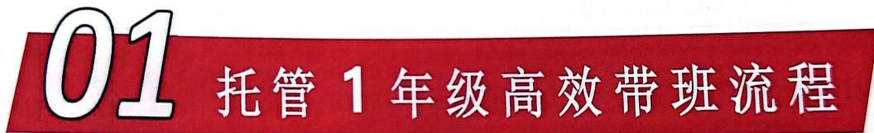

带  班  流  程 | 带班时间轴 | 带班流程 | 注意事项
带  班  流  程 | 16:00--16:05 | 孩子接送时间，到达机构学生进教室点名，确认人数 | 1、课前排除干扰项（嘱咐学生倒水、喝水、如厕、吃零食...）  2、未按时到达教室的学生及时联系家长或接送老师  3、一年级学生年龄小要特别关注安全
带  班  流  程 | 16:05--16:10 | 课前准备工作 | 1、清空书包，所有的东西放在抽屉里面（统一位置）  2、讲台左上角统一上交家校记录本，右上角上交已完成作业  3、清点学生作业，未带的，及时打印和报备家长
带  班  流  程 | 16:10-16:15 | 静心练习（限时练）  摘抄学生作业（核对）  （认真填写《班级管理标准手册》） | - 学生进行限时计算（加减法）  2、带班老师此刻进行作业登记（高效）  3、未带家校本的学生，及时联系家长
带  班  流  程 | 16:15-17:00 | 第一节课（独立作业）  禁止学生做一题问一题 | 1、老师根据学生学习能力安排作业顺序  2、特别关注问题学生，趁时间充裕帮扶拉效率  3、走动式管理班级纪律，及时提醒作业拖拉学生  4、读背默任务，本时间段及时安排
带  班  流  程 | 17:00-17:30 | 师生晚餐时间  学生年龄小，吃饭慢务必准时就餐 | - 设置闹钟，清理课桌，及时就餐  - 分发餐盘以及餐具，强调用餐规则3、孩子就餐结束后，进行个人卫生整理。
带  班  流  程 | 17:35-18:45 | 第二节课（答疑解惑）直接旁侧讲解和订正 | 1、未完成所有作业的小朋友，老师要关注，能拉一个是一个，保大局，舍个人，保证班级滞留生小于2人  2、做完作业的孩子完成备课时准备的拓展作业  3、根据视频课讲解技巧进行高效批改

锐之博 将托管重新定义

 | 18:45-18:50 |  | 作业拍照＋拓展讲解  家长报备滞留时间 | 1、一个孩子全部作业检查无误后，统一进行拍照（先不返还给孩子）  2、统一进行拓展讲解  3、滞留孩子提前跟家长说明情况
 | 18:50-19:00 |  | 下课准备，积分更新整理书包、排队下课 | 1、收拾书包，将作业统一发放给孩子2、老师检查抽屉，看是否有遗落物品3、孩子教室外排队，等老师带队到门口
 | 19:10-20:30 |  | 帮扶滞留生  家校日反馈 | 1、留意和家长约定的时间，控制好情绪，清理好教室环境  2、按照要求精细化家校反馈
带  班  注  意  事  项 | 1 | 建立微信“特殊情况报备群”，接送问题在群里实时反馈
带  班  注  意  事  项 | 2 | 规矩要设定好：作业登记本放置位置、作业完成上交的位置
带  班  注  意  事  项 | 3 | 孩子作业订正要在老师身边进行，铅笔HB，橡皮美术4B
带  班  注  意  事  项 | 4 | 学生卷面要特别关注，铅笔太粗及时置换，一定不要让学生在课间削铅笔，浪费时间
带  班  注  意  事  项 | 5 | 学生打卡视频可以设置一个设备机位，自主进行
一年级带班小贴士Tip：

1、一年级学生身体协调性和控制能力还在发展中。所以带班老师要特别注意孩子的书写习惯和坐姿习惯；他们跑步时也比较容易摔倒，课间安全要时刻关注。

2、一年级学生注意力很难长时间集中，一般在15分钟左右。所以课中带班老师要时刻提醒作业效率，敲敲桌子、喊一下名字都可以帮助他们及时调整学习状态。

3、这个阶段的孩子情感很丰富且外露，开心就笑，不开心就哭，带班老师做规矩时要注意把握分寸，批评过后一定要及时鼓励孩子，建立良好的师生关系。

4、一年级学生渴望交朋友，但还不太懂得分享和合作，有时会争抢玩具，需要老师引导才能学会友好相处，所以课间老师要多和他们沟通，引导正确的价值观。


带  班  流  程 | 带班时间轴 | 带班流程 | 注意事项
带  班  流  程 | 16:00-16:05 | 孩子接送时间，到达机构学生进教室点名，确认同人数 | 1、课前排除干扰项（嘱咐学生倒水、喝水、如厕、吃零食......）  2、未按时到达教室的学生及时联系家长或接送老师  3、学生年龄段较小，要多关注接送安全
带  班  流  程 | 16:05-16:10 | 课前准备工作 | 1、让学生根据家校记录本检查好是否把作业都带回来了（自主物品管理能力）  2、清空书包，所有的东西放在抽屉里面（统一位置）  3、讲台左上角统一上交家校记录本，右上角上交已完成作业  4、清点学生作业，未带的，及时打印和报备家长
带  班  流  程 | 16:10-16:15 | 安排学生静心训练  老师摘抄学生作业  （认真填写《班级管理标准手册》 | 1、静心训练计时，倒计时＋排名  2、核对学生作业量  3、未带家校本／不清楚自己作业的学） 生，及时联系家长
带  班  流  程 | 16:15-17:00 | 第一节课（独立作业）  禁止学生做一题问一题 | 1、作业安排先做复杂的作业，可以有空余时间指导  2、如果没有时间教，可以让孩子先空着，一会儿再给孩子讲解  3、特别关注问题学生，趁时间充裕帮扶拉效率  4、走动式管理班级纪律，及时提醒作业拖拉学生  5、已完成作业进行学生个人分类
带  班  流  程 | 17:00-17:30 | 师生晚餐时间 | 1、留意班级特殊学生（有过敏等症状）的用餐情况  2、引导学生光盘，拍照奖励3、吃完餐盘固定位置摆放

锐之博 将托管重新定义

 | 17:30-18:40 |  | 第二节课（答疑解惑）  直接旁侧讲解和订正 | 1、同一班级的学生作业可以一起讲解，节约时间  2、班级安排小帮手，可以帮忙报听写等  3、做完作业的孩子完成备课时准备的拓展作业
 | 18:40-18:50 |  | 批改拓展练习  讲解订正  作业收尾  家长报备滞留时间 | 1、订正作业，等级、日期、批注  2、未完成所有作业的小朋友，老师要关注，能拉一个是一个，保大局，舍个人，保证班级滞留生小于2人
 | 18:50-19:00 |  | 下课准备、积分更新  注意班级卫生 | 1、学生单人作业全部完成后，老师拍照记录（用于反馈）  2、学生多鼓励多表扬给动力  4、收拾书包，将作业统一发放给孩子5、老师检查抽屉，看是否有遗落物品
 | 19:10-20:30 |  | 帮扶滞留生  家校日反馈 | 1、留意和家长约定的时间，控制好情绪，清理好教室环境  2、按照要求精细化家校反馈
带  班  注  意  事  项 | 1 | 学生来前，准备好要用的铅笔、橡皮、尺、静心训练等工具
带  班  注  意  事  项 | 2 | 检查孩子使用的铅笔是不是HB的，时刻关注孩子的学习工具使用情况；
带  班  注  意  事  项 | 3 | 如果家长也发作业，一定先以家长发的为主；
带  班  注  意  事  项 | 4 | 要先走的学生，作业一定先安排检查，不要让家长等孩子；
带  班  注  意  事  项 | 5 | 学生说学校完成的作业，但没带回来，一定第一时间与家长确认是否属实；
带  班  注  意  事  项 | 6 | 作业里有考试卷，一定要和家长做试卷分析；
带  班  注  意  事  项 | 7 | 学生身体不适，第一时间上报并联系家长，不要自己解决。

二年级带班小贴士Tip：

1、二年级学生在注意力方面有所进步，但还是比较容易分散。通常能专注25分钟左右，之后就可能被周围的事物吸引，比如桌上的文具。所以，带班老师在上课前务必让学生清空课桌上无关学习的物品。

2、二年级开始具备一定的自主意识，但自我管理能力仍较弱。可能会出现主动做作业的现象，但仍很难自己安排好作业的顺序和时间分配，所以带班老师一定要帮学生安排作业的先后顺序。

3、二年级的孩子情绪波动相对较大。可能因为一点小奖励就非常高兴，如得到老师的一个小贴纸；也可能因为一点小挫折就情绪低落，像是作业写错被老师指出。不过他们的情绪来得快去得也快。所以，老师要注意积分更新时的话术，不要打压学生，要最大限度让学生喜欢自己。

4、二年级学科比较简单，但数学逻辑思维能力仍是难点，对于复杂或者抽象的概念会模糊不清，老师讲解时需要更多耐心哦！
锐之博 将托管重新定义


带  班  流  程 | 带班时间轴 | 带班流程 | 注意事项
带  班  流  程 | 16:00-16:05 | 孩子接送时间，到达机构学生进教室点名，确认人数 | 1、课前排除干扰项（嘱咐学生倒水、喝水、如厕、吃零食......）2、未按时到达教室的学生及时联系家长或接送老师
带  班  流  程 | 16:05-16:10 | 课前准备工作 | 1、让学生根据家校记录本检查好是否把作业都带回来了（自主物品管理能力）2、清空书包，所有的东西放在抽屉里面（统一位置）书包统一挂靠背  3、讲台左上角统一上交家校记录本，右上角上交已完成作业4、清点学生作业，未带的，及时打印和报备家长
带  班  流  程 | 16:10-16:15 | 安排学生静心训练  老师摘抄学生作业  （认真填写《班级管理标准手册》 | 1、静心训练计时，倒计时＋排名2、核对学生作业量3、未带家校本／不清楚自己作业的学）  生，及时联系家长
带  班  流  程 | 16:15-17:00 | 第一节课（独立作业）  禁止学生做一题问一题 | 1、第一节课老师相对空一些，重点关注问题学生，直接点对点答疑2、走动式管理班级纪律，及时辅导解决  3、作业统一讲解、讲解后按个人分类（作业定点翻页）  4、学生不会做的题先空着，后续一起讲解
带  班  流  程 | 17:00-17:30 | 师生就餐 | 1、派餐时一期和二期的饭盒一起拿过来  2、引导学生光盘，不要挑食  3、光盘小达人管理餐盒

 | 17:30-18:40 |  | 第二节课（答疑解惑）  直接旁侧讲解和订正 | 1、同一个班级的作业可以一起检查、讲解，已过关的作业放在地上  2、批改学生作业，错误题目用铅笔标记出来，安排学生订正，订正完后再检查一遍看是否订正正确，并把铅笔印记擦掉  3、做完作业的孩子完成备课时准备的拓展作业
 | 18:50-19:00 |  | 下课准备、积分更新  注意班级卫生 | 1、可以让已完成作业的学生帮忙整理作业，按名字归类，以个人为单位分类作业，翻到今天完成的那一页2、学生作业拍照，还给学生3、班级卫生清理，清空抽屉
 | 19:10-20:30 |  | 帮扶滞留生  家校日反馈 | 1、留意和家长约定的时间，控制好情绪，清理好教室环境  2、按照要求精细化家校反馈
带  班  注  意  事  项 | 1 | 学生记录的作业和家长发布的作业不符时，以家长发布的作业为主
带  班  注  意  事  项 | 2 | 学生到班后第一时间检查作业是否带了，如果漏带看是否有同班同学可打印，没有的话和家长报备问是否有照片或文件打印
带  班  注  意  事  项 | 3 | 不能准时走的学生提前15分钟通知家长并告知其完成时间
带  班  注  意  事  项 | 4 | 带班时，不要一直坐在自己座位上，要来回走动看学生是否在写作业，有没有做其他的事情
带  班  注  意  事  项 | 5 | 注意语文的书写格式，抄写和听写是否有折四折
带  班  注  意  事  项 | 6 | 学校钉钉打卡作业，视频、照片拍摄完立即发送给家长
带  班  注  意  事  项 | 7 | 带班过程中注意学生的动态，如果有学生出去了要注意时间，看是否在外面打闹玩耍
带  班  注  意  事  项 | 8 | 学生英语打卡要先带着大家一起熟读，然后安排优秀学生去拍摄，节省自己的时间

三年级带班小贴士 Tip：

1、三年级学生在注意力方面比二年级学生更专注，集中时间可达到30分钟左右。不过，长时间做作业还是容易疲劳，中间也需要适当休息来恢复精力。带班时学生状态不佳可以让学生出去走一下，洗把脸，但是要控制好学生休息时间。

2、三年级的孩子自我作业管理能力比一二年级学生强很多，对于书面作业的要求能够较好地理解，能完成较为复杂的任务，如语文的阅读理解和数学的两步以上应用题。但对于一些抽象的、需要深度思考的内容，可能仍需要辅助解释。

3、这个阶段的孩子能自己安排作业顺序，也会尝试自己制定作业计划。学生作业顺序老师在安排时可以尝试与学生协商决定。

4、三年级学生书写速度加快，但也容易出现粗心的情况，比如写错别字、计算失误等。而且随着作业量的增加和难度的提升，他们可能会产生一些畏难情绪，需要适当的鼓励来帮助他们坚持完成作业。



带  班  流  程 | 带班时间轴 | 带班流程 | 注意事项
带  班  流  程 | 16:00-16:05 | 孩子接送时间，到达机构  学生进教室点名，确认人数 | 1、课前排除干扰项（嘱咐学生倒水、喝水、如厕、吃零食......）  2、未按时到达教室的学生及时联系家长或接送老师
带  班  流  程 | 16:05-16:10 | 课前准备工作 | 1、让学生根据家校记录本检查好是否把作业都带回来了（自主物品管理能力）  2、清空书包，所有的东西放在抽屉里面（统一位置）书包统一挂靠背  3、清点学生作业，未带的，及时打印和报备家长  4、要求学生将家校登记本放在讲桌的左上角，语、数、英、科作业依次按顺序摆放作业
带  班  流  程 | 16:10-16:15 | 安排学生静心训练  老师摘抄学生作业  （认真填写《班级管理标准手册》） | 1、静心训练计时，倒计时＋排名  2、核对学生作业量  3、未带家校本／不清楚自己作业的学生，及时联系家长
带  班  流  程 | 16:15-17:00 | 第一节课（独立作业）  禁止学生做一题问一题 | 1、第一节课老师相对空一些，重点关注问题学生，直接点对点答疑  2、走动式管理班级纪律，及时辅导解决3、作业统一讲解、讲解后按个人分类（作业定点翻页）  4、学生不会做的题先空着，后续一起讲解  5、这节课不要做抄写，一定先做动脑筋的作业
带  班  流  程 | 17:00-17:30 | 师生就餐 | 1、安排学生洗手，老师厨房端饭完成就餐（给二期学生拿好餐盒）  2、引导学生光盘，不要挑食

锐之博 将托管重新定义

- 就餐结束后，固定位置摆放餐盒

4、学生课间休息，及时如厕、喝水．
 | 17:30-18:50 |  | 第二节课（答疑解惑）  直接旁侧讲解和订正 | 1、同一个班级的作业可以一起检查、讲解，已过关的作业放在地上  2、批改学生作业，错误题目用铅笔标志出来，安排学生订正，订正完后再检查一遍看是否订正正确，并把铅笔印记擦掉3、做完作业的孩子完成备课时准备的拓展作业  4、滞留学生联系家长告知滞留原因及接的大概时间，避免家长等候太久5、作业中的错误透明胶处理一定要干净，不要有破损和大面积涂改
 | 18:50-19:00 |  | 下课准备、积分更新  注意班级卫生 | 1、整理内务（桌面整洁、地面干净、学生坐在自己位置上、书包统一摆放、作业按人分类摆放整齐）2、作业拍照  3、拓展统一上交，整理  4、学生抽屉清空，不要有物品遗漏
 | 19:10-20:30 |  | 帮扶滞留生  家校日反馈 | 1、留意和家长约定的时间，控制好情绪，清理好教室环境  2、按照要求精细化家校反馈3、每位学生当日情况及时准确地发送微信群（作业情况，今日表现，情绪方面，人文关怀，温馨提醒）
带班  注  意事 | 1 | 家长作业未发，学生作业不清楚、不知道家庭作业（这种情况直接私聊家长或者打电话的形式再次向家长询问学生作业，并且确定学生作业具体完成形式）
带班  注  意事 | 2 | 学生作业没有带（及时私聊家长，时间允许的，学生自己可以去学校拿，时间不允许的给学生打印一份完成，并且要提醒学生明日及时上交，也及时提醒家长）
带班  注  意事 | 3 | 学生身体不舒服（①流鼻血等轻微外伤：第一时间采取紧急措施，及时家长跟家长说一下情况：②脸色苍白，呕吐不止：第一时间上报领导，及时就医
带班  注  意事 | 4 | 学生情绪波动（第一时间安抚学生询问原因，作业太多还是学校人际关系之间的矛盾，及时安慰处理好，不能及时安抚好学生情绪找教务帮忙，晚上反馈时，及时报备家长）

锐之博 将托管重新定义

项 | 5 | 突然事件（带班过程中会遇到各种因不可抗力因素导致的事件如：停电，火灾等，老师作为班级第一责任人，第一要确保本班学生的安全，告诉学生不要惊慌）
项 | 6 | 学生间的打架碰撞（第一时间确认学生身体有没有受伤，做紧急处理，第二打架学生单独交谈询问原因，及时告知后果以及再有此等事情第一时间告诉老师）
项 | 7 | 家长通知今日有事孩子需要早点接走，及时督促孩子作业抓紧时间，还有余下部分作业未完成及时交接家长。
项 | 8 | 家长上楼或进班级看孩子学习情况，不知道是谁的家长及时询问，知道家长及时沟通，老师注意个人情绪。
项 | 9 | 滞留的学生家长来接，尽量面聊家长，增加家长满意度
项 | 10 | 四年级是学生学科难度的分水岭，成绩上下浮动会比较大，要多和家长沟通学生的学习近况，多布置周末专项提升练习。

四年级带班小贴士Tip：

1、四年级学生注意力方面，可以较长时间集中精力，大概能保持30分钟左右。不过，部分学生可能会出现“假专注”的情况，表面在写作业，实际在走神。所以，带班老师班级管理时要多走动。

2、四年级孩子的理解能力有明显进步，能够理解复杂的作业要求，对于像数学的四则混合运算应用题、语文的较深层次的阅读理解等都可以应对。所以老师给学生答疑前一定要做好充足的备课，以免讲解时不够清晰和具体。

3、四年级学生学科喜好明显，作业顺序和作业完成时老师一定要多加引导和帮助，减少学生做题时的畏难情绪。

4、四年级学生的作业难度和数量增加，可能会出现为了追求速度而忽视书写质量的现象，老师可以利用积分激励，让学生管理好自我的情绪和作业质量。

5、这个阶段的学生情绪表现上更加稳定。相比低年级学生，不会因为一点小事就大哭大闹，但还是会有情绪波动。他们开始隐藏自己的情绪，有时候即使不开心也不会马上表现出来，所以高年级老师一定要有师生面谈时间，多沟通，多交流，构建较好的师生关系，大大提高学生的配合度。



带  班  流  程 | 带班时间轴 | 带班流程 | 注意事项
带  班  流  程 | 16:00-16:05 | 孩子接送时间，到达机构  学生进教室点名，确认人数 | 1、课前排除干扰项（嘱咐学生倒水、喝水、如厕、吃零食......）  2、未按时到达教室的学生及时联系家长或接送老师
带  班  流  程 | 16:05-16:10 | 课前准备工作 | 1、让学生根据家校记录本检查好是否把作业都带回来了（自主物品管理能力）  2、清点学生作业，未带的，及时打印和报备家长  3、作业未完成的按照学科分类，已完成的按照个人摆放老师办公桌
带  班  流  程 | 16:10-16:15 | 安排学生静心训练  老师摘抄学生作业  （认真填写《班级管理标准手册》） | 1、静心训练计时，倒计时＋排名  2、核对学生作业量  3、学生作业未带，自主前台打印
带  班  流  程 | 16:15-17:00 | 第一节课（独立作业）  禁止学生做一题问一题 | 1、学生就餐前完成定量作业，竞赛制  2、作业时时强调卷面和速度3、难度大的作业直接统一板书讲解，当场订正
带  班  流  程 | 17:00-17:30 | 师生就餐 | 1、注重就餐文明，不挑食不挑剔2、作业量较大，就餐尽量快  3、就餐结束尽快作业
带  班  流  程 | 17:30-18:40 | 第二节课（答疑解惑） | 1、作业统一答疑、统一讲解、统一订正  2、读背默作业由小助手协助完成3、作业慢的学生直接到旁边指导完成，实在过于墨迹，直接滞留下课后再点对点辅导

锐之博 将托管重新定义

 | 18:50-19:00 |  | 下课准备、积分更新  注意班级卫生 | 1、班级内务整理  2、学生作业拍照，还给学生  3、班级卫生清理，清空抽屉  4、家长简短面聊
 | 19:10-20:30 |  | 帮扶滞留生  家校日反馈 | 1、留意和家长约定的时间，控制好情绪，清理好教室环境  2、按照要求精细化家校反馈  3、图片中编辑出错误，文字中孩子的错误点详细表述，如有特殊情况及时和家长报备
带,班  注  意  事  项 | 1 | 学生作业漏带及时找同学进行复印并与家长报备，若无相同作业，联系家长询问老师要图片或文档进行打印
带,班  注  意  事  项 | 2 | 钉钉打卡视频、照片拍摄完后马上发给家长进行上传
带,班  注  意  事  项 | 3 | 带班过程中禁止学生出教室、在走廊追逐打闹，注意学生离开教室的时长，安全问  题最重要
带,班  注  意  事  项 | 4 | 为学生制定好作业计划，留意学生作业动态，避免拖拉
带,班  注  意  事  项 | 5 | 注意书写格式，如抄写、听写、默写有没有折成四列
带,班  注  意  事  项 | 6 | 注意时效，保证大部分孩子都能准时放学，“特种兵”留下来单独辅导
带,班  注  意  事  项 | 7 | 学生之间的关系要多留意，鼓励大家团结，班级不要出现小帮派现象
带,班  注  意  事  项 | 8 | 学生作业中普遍错误的题型要及时拍照记录，次日作为拓展加强巩固
带,班  注  意  事  项 | 9 | 拖拉墨迹的学生可以使用《时间管理表》跟进，记得发家长拉好感
带,班  注  意  事  项 | 10 | 数学公式、阅读公式、英语单词的专项练习周末需要安排，高年级家长比较看重学  科成绩，需要让家长多参与，课外补充可视化

五年级带班小贴士Tip：

1、高年级学生在作业内容方面，对于简单、熟悉的题目，能够快速完成。但如果遇到较复杂的、需要深入思考的抽象问题，可能会出现拖延或者逃避的情况，

老师讲解难题时思路要清晰，多互动，拉高学生参与感。

2、作业刚开始时就要密切监督，关注学生做作业的进度，每完成一部分作业可以适当检查。对于走神或者做小动作的情况，要及时提醒。

3、设立奖励机制，如完成一周作业又快又好，可以给予小奖品或者一些特权，如当一天的作业组长等。

4、五年级学生正处于叛逆初期，任何形式的师生沟通一定要建立在尊重学生个体的基础上展开。

5、定期和家长沟通，了解学生在家做作业的情况，让家长也能监督和鼓励孩子。


带  班  流  程 | 带班时间轴 | 带班流程 | 注意事项
带  班  流  程 | 16:00-16:05 | 孩子接送时间，到达机构  学生进教室点名，确认人数 | 1、课前排除干扰项（嘱咐学生倒水、喝水、如厕、吃零食......）  2、未按时到达教室的学生及时联系家长或接送老师
带  班  流  程 | 16:05-16:10 | 课前准备工作 | 1、让学生根据家校记录本检查好是否把作业都带回来了（自主物品管理能力）  2、清点学生作业，未带及时打印和报备家长  3、作业未完成的按照学科分类，已完成的按照个人摆放老师办公桌
带  班  流  程 | 16:10-16:15 | 安排学生静心训练  老师摘抄学生作业  （认真填写《班级管理标准手册》） | 1、静心训练计时，倒计时＋排名  2、核对学生作业量  3、学生作业未带，自主前台打印
带  班  流  程 | 16:15-17:00 | 第一节课（独立作业）  禁止学生做一题问一题 | 1、关注作业效率，做好作业规划，同班学生作业顺序尽量一致，作业速度慢的进行计时完成  2、背诵、听写作业、作业分类等安排班级小助手来完成  3、讲台旁边只容许站2个学生
带  班  流  程 | 17:00-17:30 | 师生就餐 | 1、到点，马上去拿饭，结束马上回收，不要拖延  2、六年级学生容易挑食，鼓励学生多吃
带  班  流  程 | 17:30-18:40 | 第二节课（答疑解惑） | 1、学生错题，多人错白板讲解，个别错单独讲  2、学生错误地方由老师直接拿胶带粘掉，让学生订正，不要让学生自己用透明胶很容易破皮

 | 18:50-19:00 |  | 下课准备、积分更新  注意班级卫生 | 1、作业发回学生手上，安排学生收拾书包，整理随身物品  2、老师逐一进行课桌及讲台桌检查，防止学生物品落下  3、注意学生纪律、整理班级桌椅、卫生，给接学生的家长留下好印象  4、学生教室坐好，等校车或家长来接，家长到了，注意礼貌，及时起立，微笑沟通学习情况，礼貌送别
 | 19:10-20:30 |  | 帮扶滞留生  家校日反馈 | 1、留意和家长约定的时间，控制好情绪，清理好教室环境  2、按照要求精细化家校反馈3、图片中编辑出错误，文字中孩子的错误点详细表述，如有特殊情况及时和家长报备
带  班  注  意  事  项 | 1 | 上课前做好准备工作，特别留意学生特殊情况，及时采取紧急措施，做好人文关怀
带  班  注  意  事  项 | 2 | 六年级家长关注学生考试情况，多关注学生作业效率，监督学生完成拓展，多练习巩固欠缺部分
带  班  注  意  事  项 | 3 | 日常多跟家长联系，告知学生学习状态及知识点掌握情况，尤其要告知自己对孩子学习的重视情况及采取的有效措施，拉进家校粘合度
带  班  注  意  事  项 | 4 | 六年级学生需要多引导、多沟通，敞开心扉告知自己的用心、难处，引导学生多配合
带  班  注  意  事  项 | 5 | 根据学生表现情况，及时采取奖惩措施，给学生学习的动力
带  班  注  意  事  项 | 6 | 培养班级小助手，帮助协助班级事务，减轻自己的带班压力

六年级带班小贴士Tip：

1、六年级学生处于小学最高阶段，管理上既要严格，也要给予足够的爱和理解。尊重孩子的选择和意见，通过正确的引导和沟通，帮助孩子形成良好的行为习惯。

2、拓展作业布置的时候提前和学生协商，不要强制性要求，会激发学生抵触
情绪。

3、日常和学生相处以朋友身份会更容易打入学生心里。

4、多样性设置奖励机制，对按时、高质量完成作业的学生给予奖励。奖励可以是小奖品、奖状，或者给予一些特殊的“特权”，如当小老师、优先使用学习资源等。

5、千万不要公开批评学生，这个阶段的学生很重面子。可以公开表扬，在班级里公开表扬作业完成优秀的学生，通过榜样的力量带动其他同学。比如，每周评选“作业之星”，在班级荣誉墙上展示他们的名字和作业。
高效带班技巧之孩子不想写作业怎么办？

序号 | 方法 | 具体实施方法
1 | 结对子帮扶法 | 让孩子在托管班找到一个自己的队友，所结的对子跟其他的结对伙伴进行PK，如果当天晚上两个人的作业都可以完成，两个人都有奖励，奖励幅度可以大一点
2 | 游戏激励法 | 孩子的天性都是爱玩的，晚托班也要加入特色游戏课程，写作业之前先给个小游戏，让孩子开心，然后完成作业，并且告诉孩子，作业完成，还有更精彩的游戏
3 | 认识时间价值法 | 我们要用孩子感兴趣或者在意的事情来告诉他写作业不要拖拉。可以按照孩子的写作业的进度安排我们班游戏时间。完成了就奖励整个班级游戏10分钟，这样更能吸引孩子。
4 | 多给鼓励和奖赏 | 可以提前和学生进行约法三章，或者秘密奖励进行激励。每个孩子的喜好和优缺点不一样，我们要根据具体情况来和每个孩子做不同的约定。
5 | 巧用PK法 | 孩子们在比赛时专注力是最好的时候，所以有时候我们可以进行小组PK，作业帮扶等策略来让优生帮助差生最后获得小组的胜利。
6 | 优差搭配法 | 托管班老师可以根据学员的成绩，表现来安排每天的座位，爱说话，注意力不集中的孩子，周边安排的是比较听话的孩子，这样用氛围来带动。
7 | 特殊座位法 | 老师带班的时候，可以把不写作业的孩子放在自己讲台的旁边，老师随时盯着孩子。
8 | 图画加分法 | 低年级的学生，写作业要实行全程加分的方法，以孩子喜欢的水果，动物等角色来进行加分。
9 | 20秒启动法 | 根据作业量化大为小，从容易的开始，加入坐姿静心环节。
10 | 利用清单法建立作业顺序 | 每天顺序基本固定，要求先写数学，费脑筋；再写语文，最后写最简单的英语

托管老师简历分析技巧（招到合适的人）

老师团队流动性强很多时候是因为招聘面试时，没有筛选到合适的人。如何通过面试者的简历分析找到我们真正需要的人呢？一起来学习简历分析小技巧：

·工作经历

·任职机构：曾在知名教育机构任职，能接触先进教育理念与方法；于小型托管中心工作，可能更熟悉个性化服务。

·工作时长：长期任职显示稳定性与经验积累；短期频繁更换工作，要探究具体原因，判断其职业稳定性。（聊一聊他／她对接下来工作的一些规划，判断这个人的做事逻辑；问一下他／她对团队中不能接受的人和事物，判断这个人对团队氛围的喜好，便于后续安排师父）

·工作内容：负责作业辅导，关注其学科知识掌握与辅导能力；组织活动，考量活动策划与执行能力。（具体年级、具体班级人数、擅长带的年级、带班中遇到过哪些问题，判断这个人的工作能力）

·教育背景

·专业：教育相关专业，有系统教育理论知识；与所辅导学科相关专业，学科知识储备更深厚。（专业不对口没关系，本地人可以问问就读高中判断基础知识层级、外地人可以问问高考分数；）

·学历：较高学历一定程度上反映学习能力强，但托管工作更看重实际教学与沟通能力。

·个人特质

·责任心：在自我评价或工作经历中体现对学生学习、生活的高度负责。

·耐心：托管面对不同学习水平学生，耐心能保障有效辅导。（遇到过最头疼的学生怎么样？怎么处理的？）

·沟通能力：与家长、学生保持良好沟通，有助于了解学生情况，提供针对性服务。（特别观察面试者的表达力和表现力）

教育部规定的教师的六大职业素养

1．教育思想素养：是教师职业素养的核心内容，包括科学的世界观、积极的人生观和崇高的职业理想。

2．职业道德素养：是教师在教育工作中应遵循的行为规范和准则，包括忠诚于人民的教育事业、热爱学生、团结协作、为人师表等。

3．知识素养：教师需要具备扎实的知识储备，包括政治理论修养、精深的学科专业知识、广博的科学文化知识和必备的教育科学知识。
4．能力素养：包括语言表达能力、教育教学能力、组织管理能力、自我调控和反思能力等。
5．身心素养：教师需要有良好的身心素质，以应对高强度的脑力和体力劳动。
6．终身学习素养：教师应不断更新知识，适应教育发展的需求。
这些素养共同构成了教师职业发展的基础，确保教师能够有效地履行教育职责。


运营标准化
教学流程化
管理体系化

